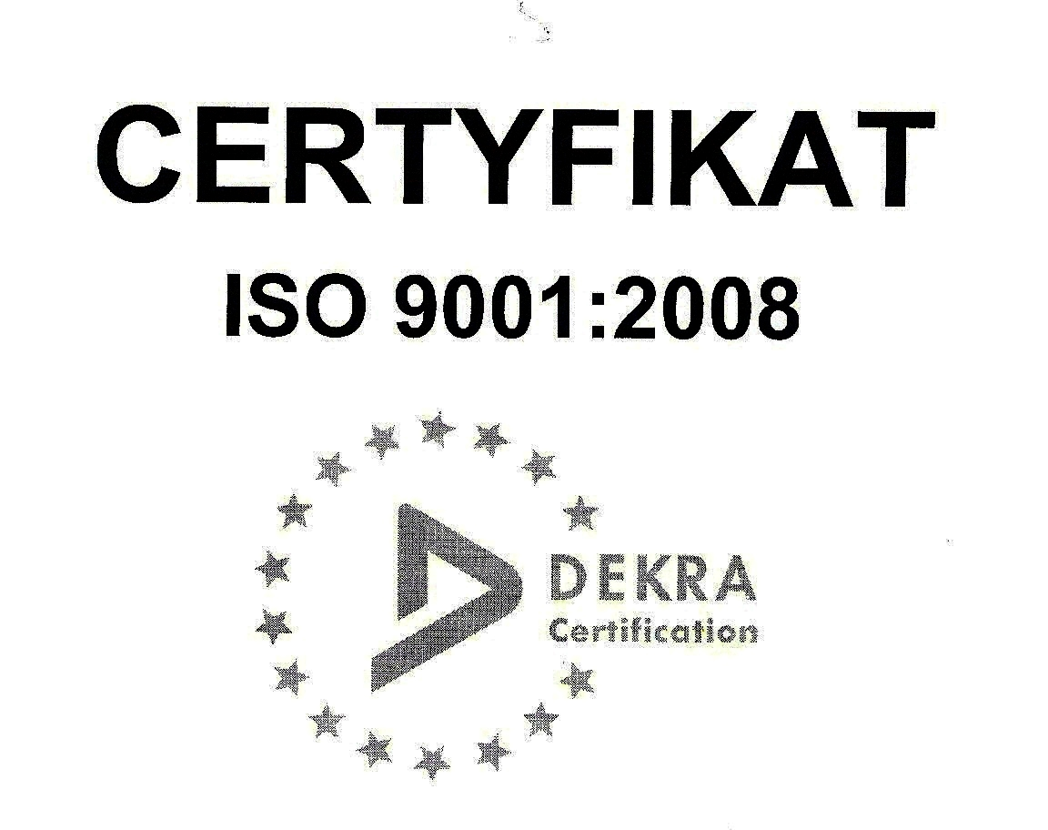 | SP ZOZ ZESPÓŁ SZPITALI MIEJSKICH  ul. Strzelców Bytomskich 11, 41-500 Chorzów  tel. (032) 3499115, faks (032) 2413952  NIP: 627-19-23-530 REGON: 271503410  Dział Zamówień Publicznych  tel. (032) 3499-298, faks (032) 3499-299  po godz. 15⁰⁰ faks (032) 3499119  e-mail: zp@zsm.com.pl., http:www.zsm.com.pl

SP ZOZ ZSM / ZP/230/1.1/2013
Chorzów, dnia 21.01.2013 r.

Szanowni Wykonawcy

Dotyczy: postępowania o udzielenie zamówienia publicznego o wartości szacunkowej przekraczającej w złotych równowartość kwoty 130 000 euro, prowadzonego w oparciu o przepisy prawa zamówień publicznych w trybie „przetargu nieograniczonego” na realizację zamówienia pod nazwą: „Dostawa odczynników i materiałów zużywalnych do oznaczeń w serologii transfuzjologicznej metodą aglutynacji kolumnowej wraz z dzierżawą automatycznego analizatora, systemu zastępczego/backup przeznaczonego do wykonania badań, w którego skład wchodzi wirówka, pipeta i inkubator oraz oprogramowania pozwalającego na prowadzenie i wydruk ksiąg serologicznych, w tym: księgi prób zgodności, księgi badań grup krwi, księgi badan kontrolnych i odczynników diagnostycznych i krwinek wzorcowych, wraz z modułem obsługi banku krwi dla potrzeb Laboratorium Analitycznego Zespołu Szpitali Miejskich w Chorzowie”.

Dyrektor Samodzielnego Publicznego Zakładu Opieki Zdrowotnej Zespołu Szpitali Miejskich w Chorzowie informuje, że w przedmiotowym postępowaniu o udzielenie zamówienia publicznego w trybie przetargu nieograniczonego Wykonawcy zadali pytania dotyczące projektu umowy. Zamawiający przytacza poniżej treść pytań i udziela wyjaśnień.

Pytanie nr 1: Z uwagi na planowaną zmianę ustawy Prawo zamówień publicznych, a zwłaszcza art. 24 ust.1, a także mając na uwadze zasady miarkowania i proporcjonalności kar umownych proszę o wyjaśnienie czy Zamawiający wyrazi zgodę na:
1. Dodanie do umowy postanowienia o brzmieniu: „suma naliczonych kar umownych nie przekroczy 4,5% wartości umowy”?
2. Zmianę brzmienia §7 ust. 1 lit. c) wzoru umowy na następujące: „za rozwiązanie umowy przez Kupującego z przyczyn leżących po stronie Sprzedającego w wysokości 4% wartości brutto niezrealizowanej części umowy”

Odpowiedź nr 1: Zamawiający dokonuje zmiany projektu umowy w zakresie postanowień §7 – „Kary umowne”.
Zamawiający zmienia treść dotychczasową §7 ust. 1 lit. c) na następującą:
ust. 1 – „Sprzedający płaci Kupującemu kary umowne: (…)
lit. c) za rozwiązanie umowy przez Kupującego z przyczyn leżących po stronie Sprzedającego w wysokości 4% wartości brutto niezrealizowanej części umowy”.

Jednocześnie Zamawiający wyraża zgodę na wprowadzenie dodatkowego zapisu w §7 ust. 1 oznaczonego lit. d) o następującym brzmieniu: „Suma naliczonych kar umownych, o których mowa w §7 ust. 1 lit a), b) i c) nie przekroczy 4,5% wartości umowy”.

W ramach proporcjonalności kar umownych dla obu stron umowy Zamawiający dokonuje zmiany treści §7 ust. 2 projektu umowy na następująca:
ust. 2 – „Kupujący płaci Sprzedającemu karę umowną z tytułu rozwiązania umowy przez Sprzedającego z przyczyn leżących po stronie Kupującego - w wysokości 4% wartości brutto niezrealizowanej części umowy, o ile nie ma zastosowania art. 145 ust. 1 „Prawa zamówień publicznych”.

Pytanie nr 2: Proszę o wyjaśnienie czy zamawiający wyrazi zgodę na zmianę §4 ust. 7 lit. d) wzoru umowy na następujące: „do każdej dostawy Sprzedający dołączy dokumenty potwierdzające rodzaj i ilość towaru znajdującego się w opakowaniu zbiorczym wraz z fakturą VAT. Fakturę uważa się za dostarczoną wraz z dostawą, jeżeli zostanie przesłana Zamawiającemu w dniu dostawy faxem lub drogą mailową pod warunkiem dostarczenia oryginału faktury w terminie 3 dni od daty dostawy”.
Odpowiedź nr 2: Zamawiający dokonuje zmiany treści §4 ust. 7 lit. d) na następującą:
(...) „d) do każdej dostawy Sprzedający dołączy dokumenty potwierdzające rodzaj i ilość towaru znajdującego się w opakowaniu zbiorczym. Faktura VAT (oryginał wraz z jedną kopią) zostanie przekazana Zamawiającemu w terminie
do 3 dni od dnia realizacji dostawy lub zostanie załączona do opakowania zbiorczego.

